|  |  |
| --- | --- |
| NA01441_ | 2015 год Ежемесячная газета для детей и родителей |

Здравостроительство в ДОУ.

На протяжении 2 лет в ДОУ реализуется проект «Здравостроительство как зона персональной и солидарной ответственности участников образовательного процесса».

Для оптимизации строительства здоровья в детском саду в октябре 2015 года было проведено анкетирование «Оценка здравостроительства в ДОУ».

В анкетировании приняли участие 27 сотрудников и 76 родителей (законных представителей) ДОУ.

Проблемы:

- требуется модернизация спортивной площадки ДОУ;

-совершенствование материально-технической базы ДОУ;

- вовлечение родительской общественности в мероприятия, направленные на сохранение, укрепление и преумножение здоровья детей;

- недостаточный уровень культуры общения между участниками образовательного процесса и др.

Пути решения:

- рассмотрение вопроса о модернизации спортивной площадки и укрепления материально- технической базы ДОУ на управляющем совете;

- систематическое проведение открытых мероприятий, направленные на сохранение, укрепление и преумножение здоровья детей, конкурсов и др.

-проведение цикла семинаров – практикумов: «Этика общения: ребенок-сотрудник-родитель» и др.

О воспитании физически здорового ребенка.

Дошкольный возраст является решающим в формировании фундамента физического и психического здоровья. До семи лет человек проходит огромный путь развития, не повторяемый на протяжении последующей жизни. Именно в этот период идет интенсивное развитие органов и становление функциональных систем организма, закладываются основные черты личности, формируется характер, отношение к себе и окружающим. Очевидна и значимость формирования у детей определенной базы знаний и практических навыков здорового образа жизни, осознанной потребности в систематических занятиях физической культурой и спортом.

Воспитание физически здорового ребенка стало главным стержнем в образовательном процессе дошкольного учреждения. Современная социально-экономическая ситуация привели к резкому ухудшению здоровья населения России, главным образом детского. Решить задачи физического воспитания и развития детей, снижения их заболеваемости можно только совместными усилиями педагогов, медицинских работников и родителей.

**Формы оздоровления детей в детском саду.**

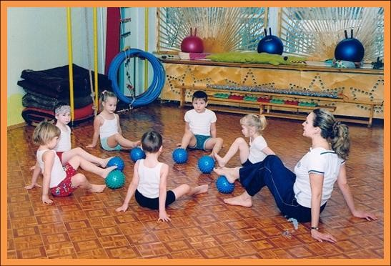**Физкультурные занятия. Пальчиковая гимнастика.**



**Дыхательная гимнастика. Бодрящая гимнастика.**

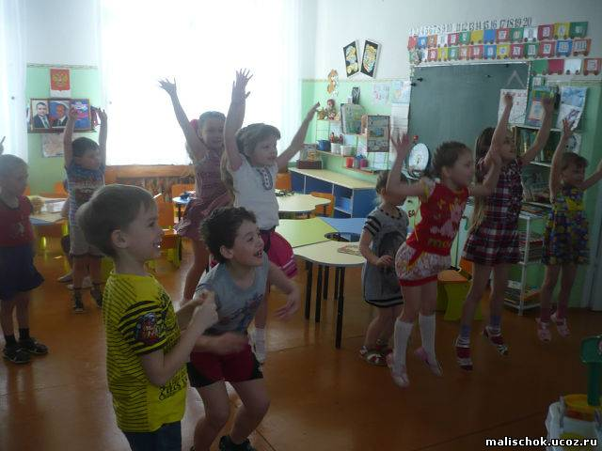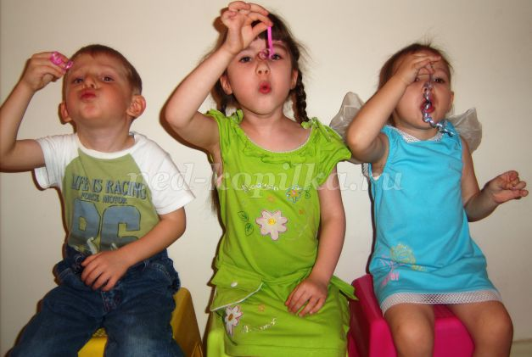

**.**

**Музыкотерапия.** **Подвижные игры.** **Оздоровление  воздушной среды.** **Создание микроклимата и другие.**

Ответственные за выпуск номера: воспитатели - Мовсисян К.В., Петрова Е.Г.